Request 01 - Create Product
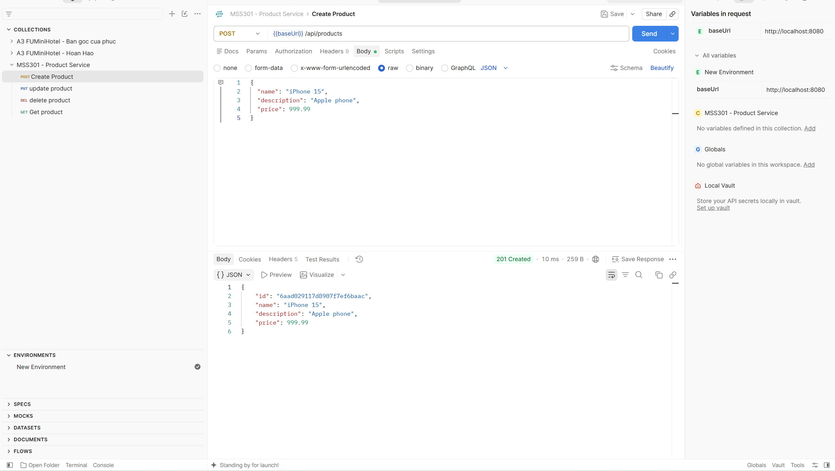

Request 02 - Get All Product
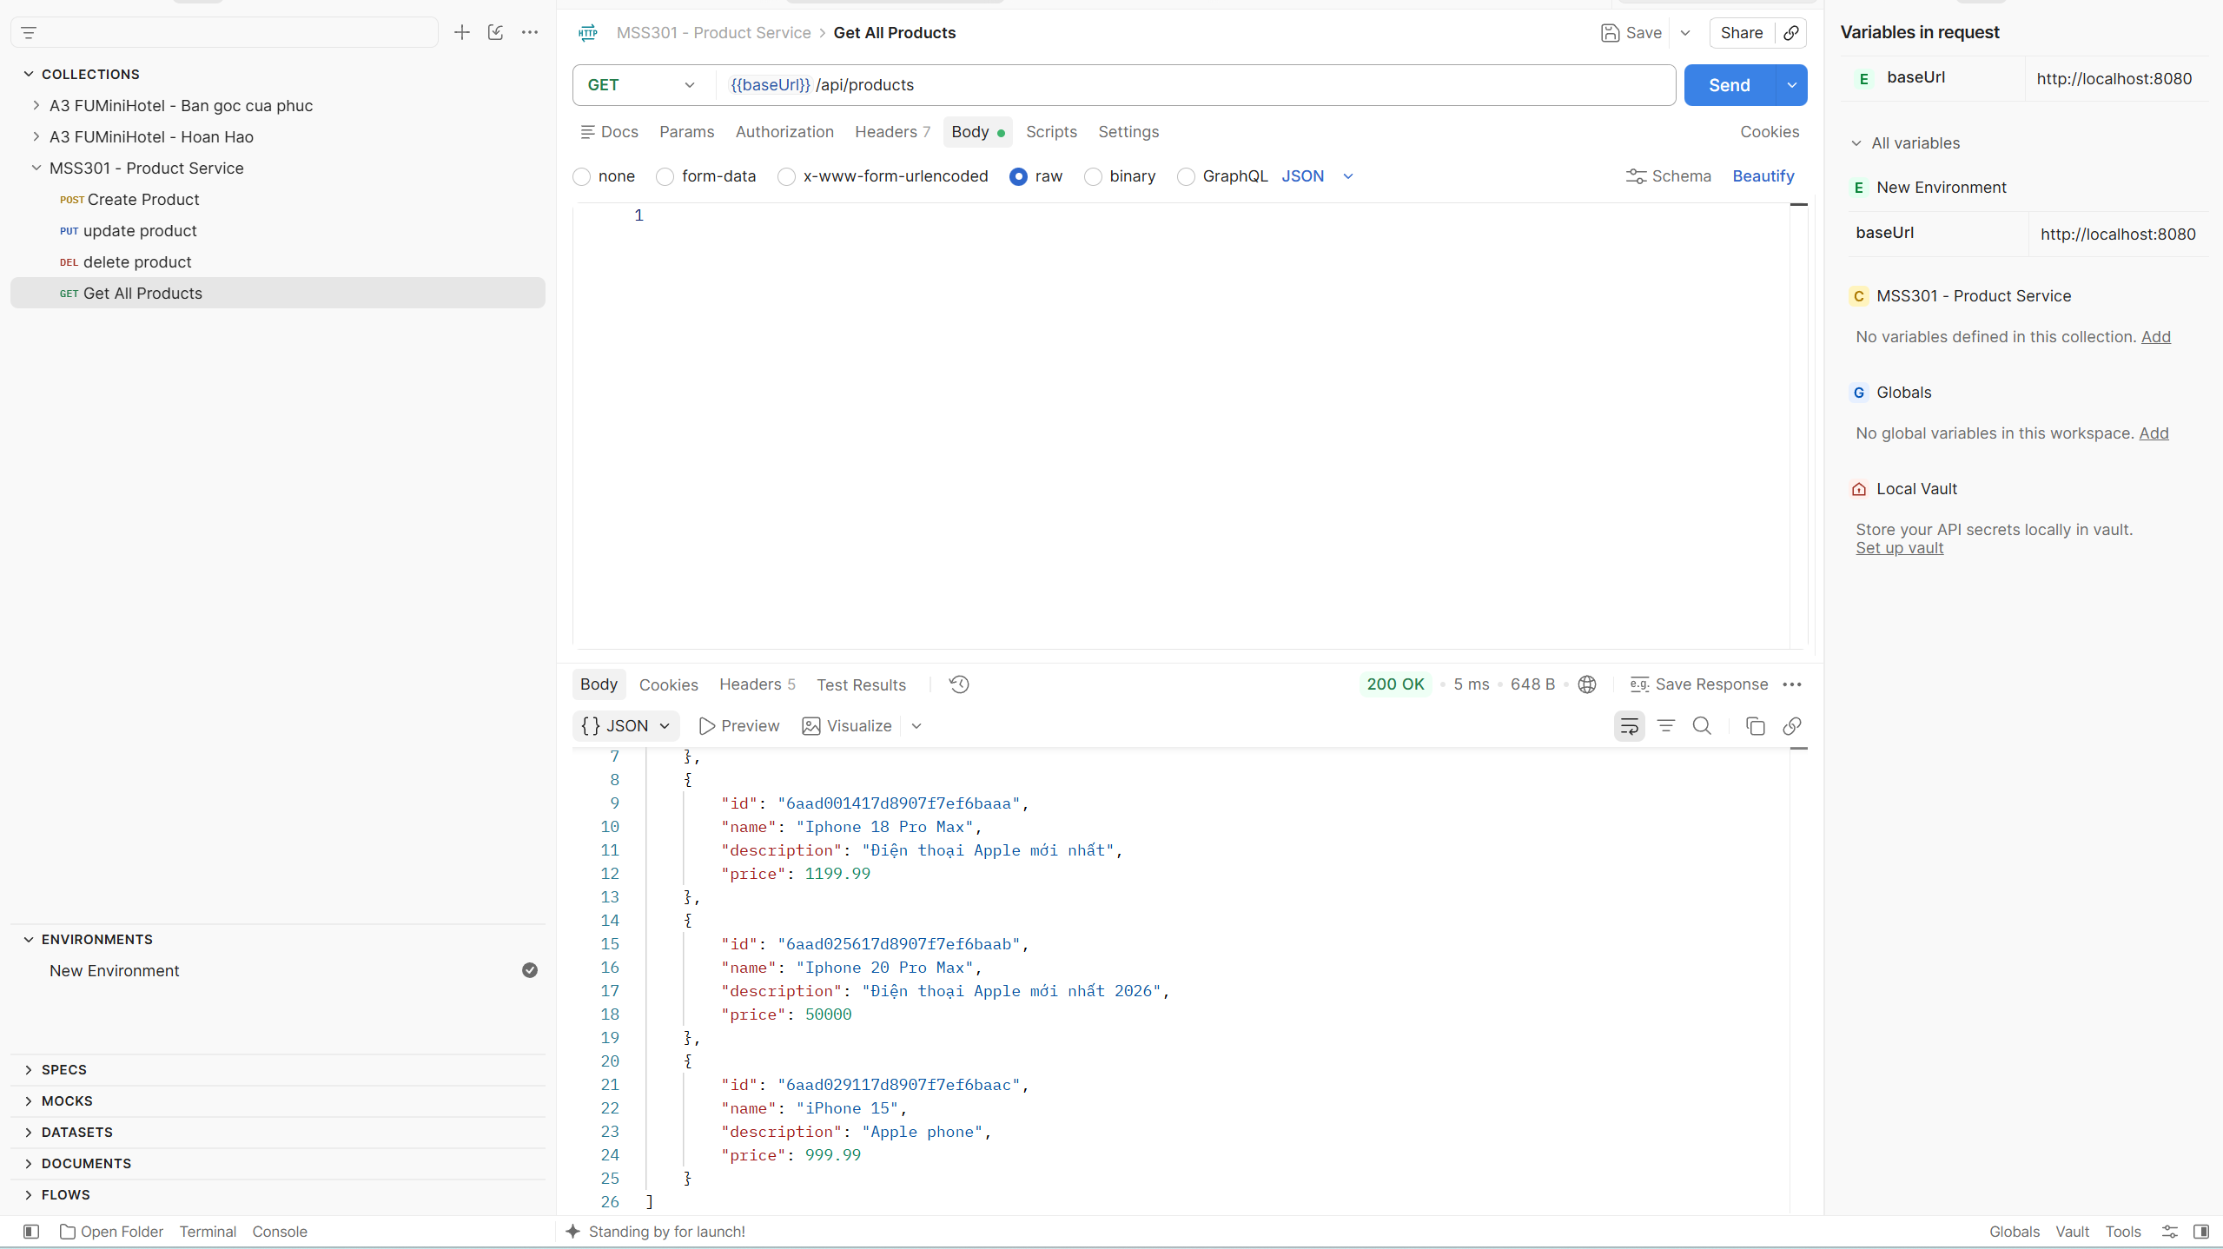
Test TODO 1 + TODO 3 — `PUT /api/products/{id}` (Update)
Test Case A — Update thành công (happy path)
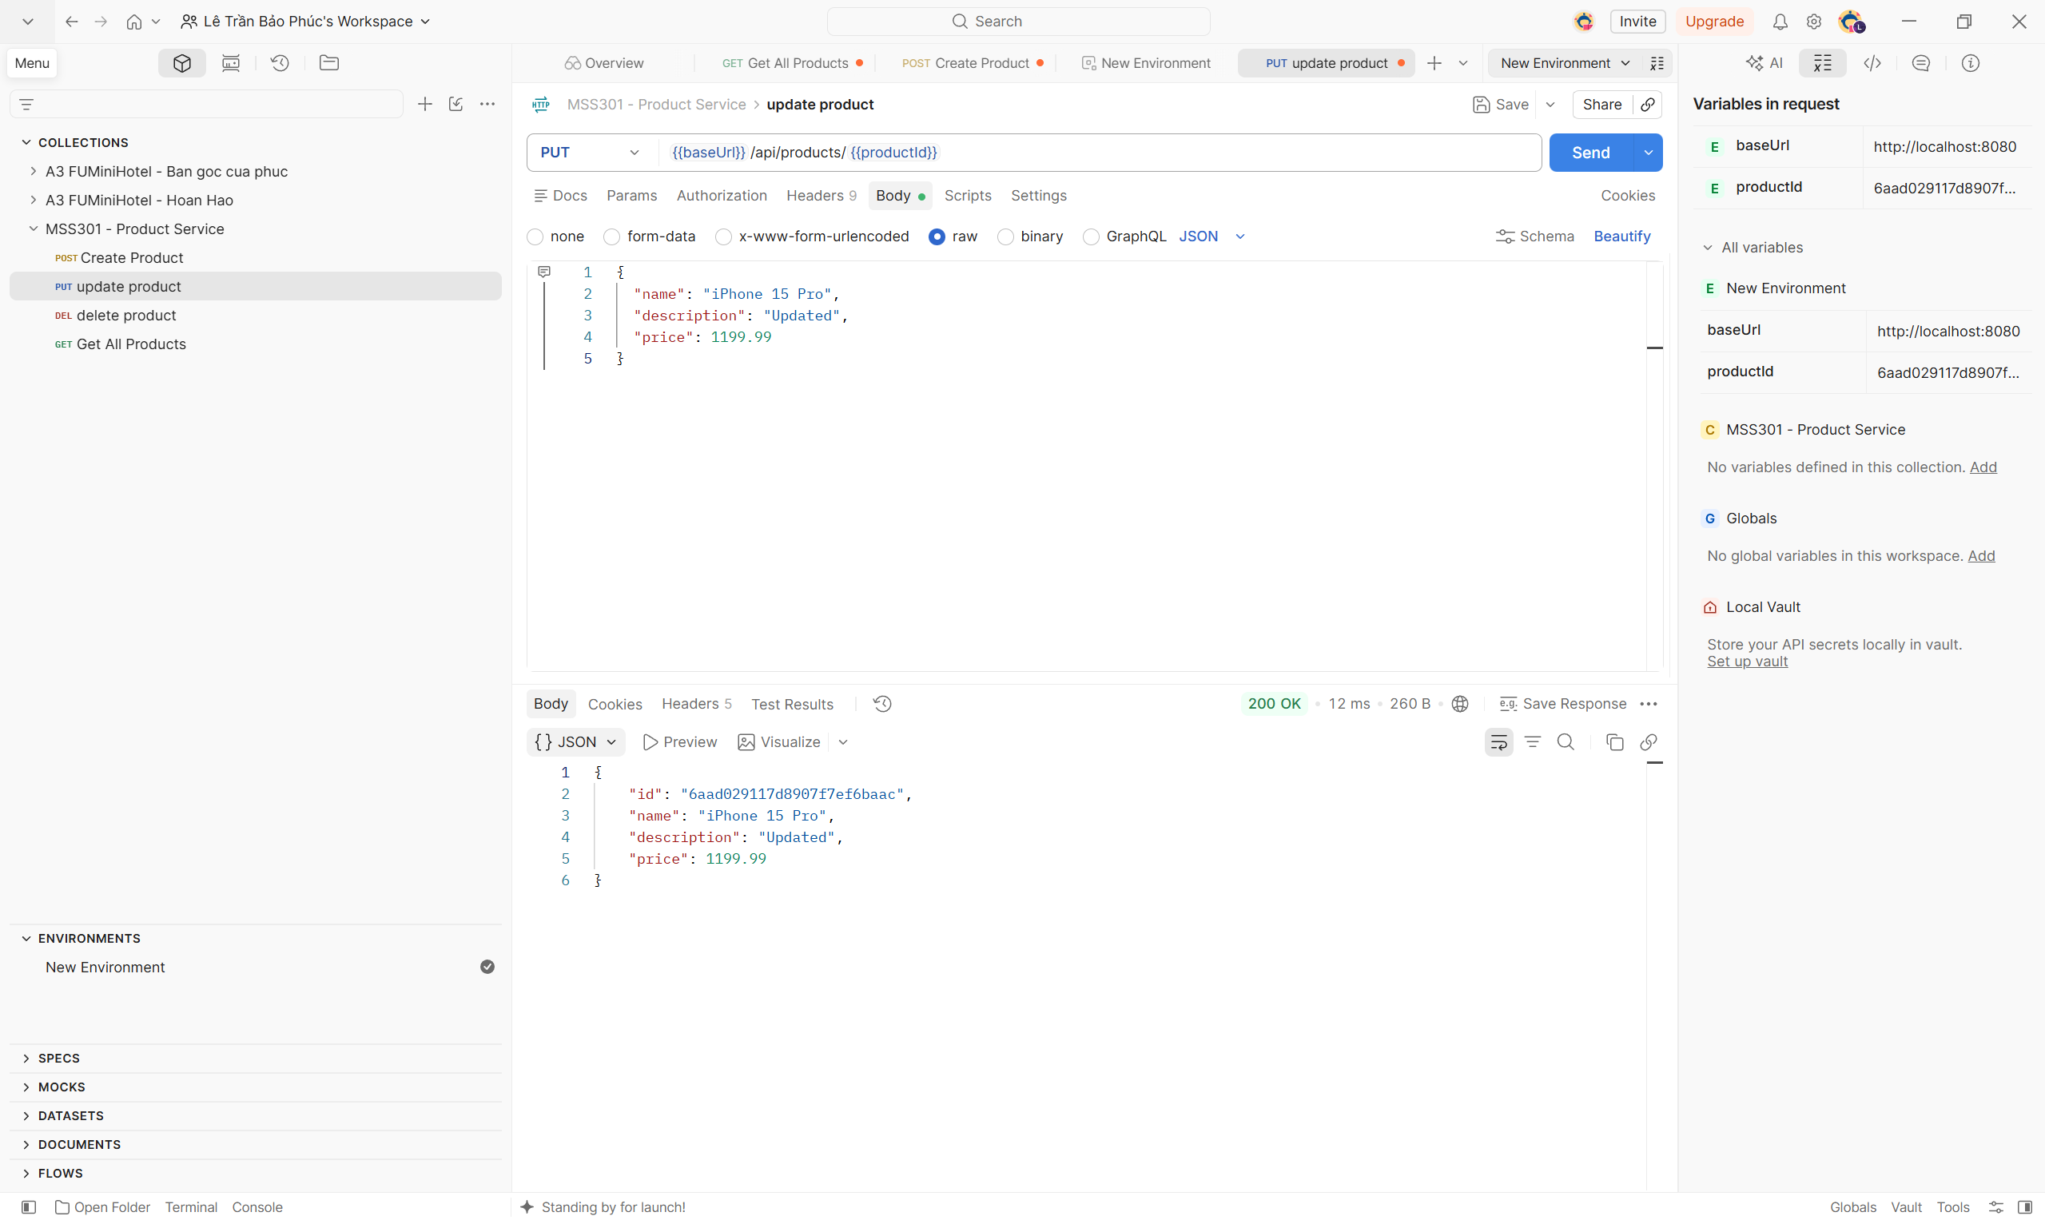
02b - Get All Products (after update)
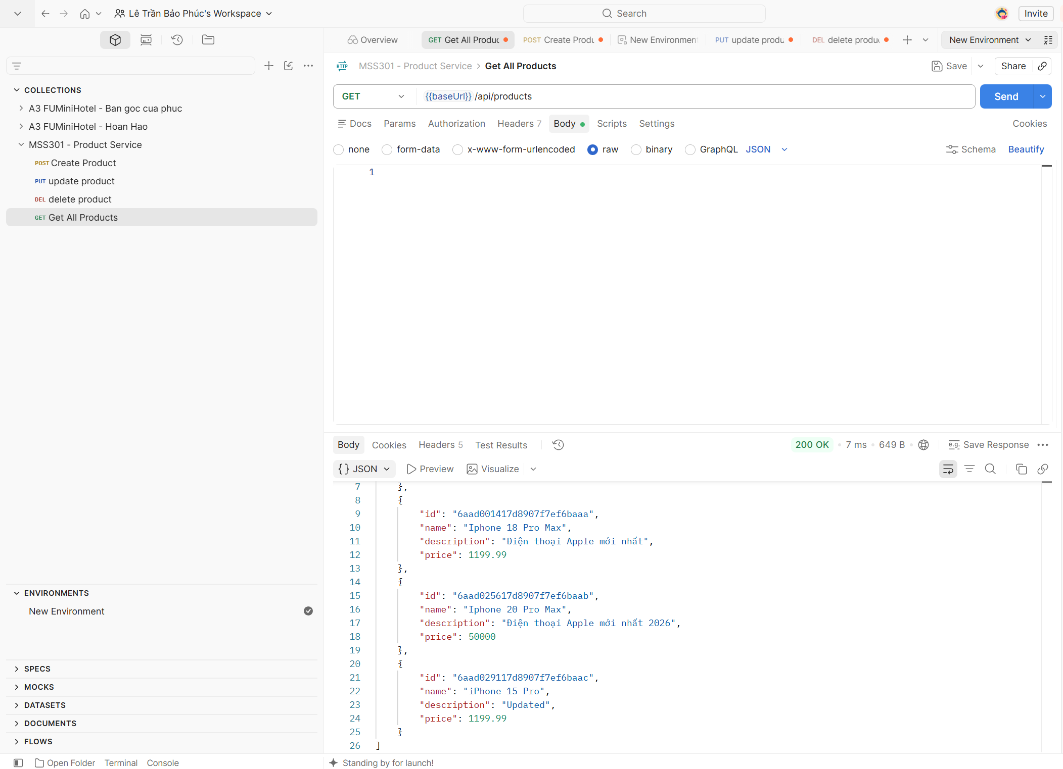
Test Case B — Update với id không tồn tại → phải trả 404
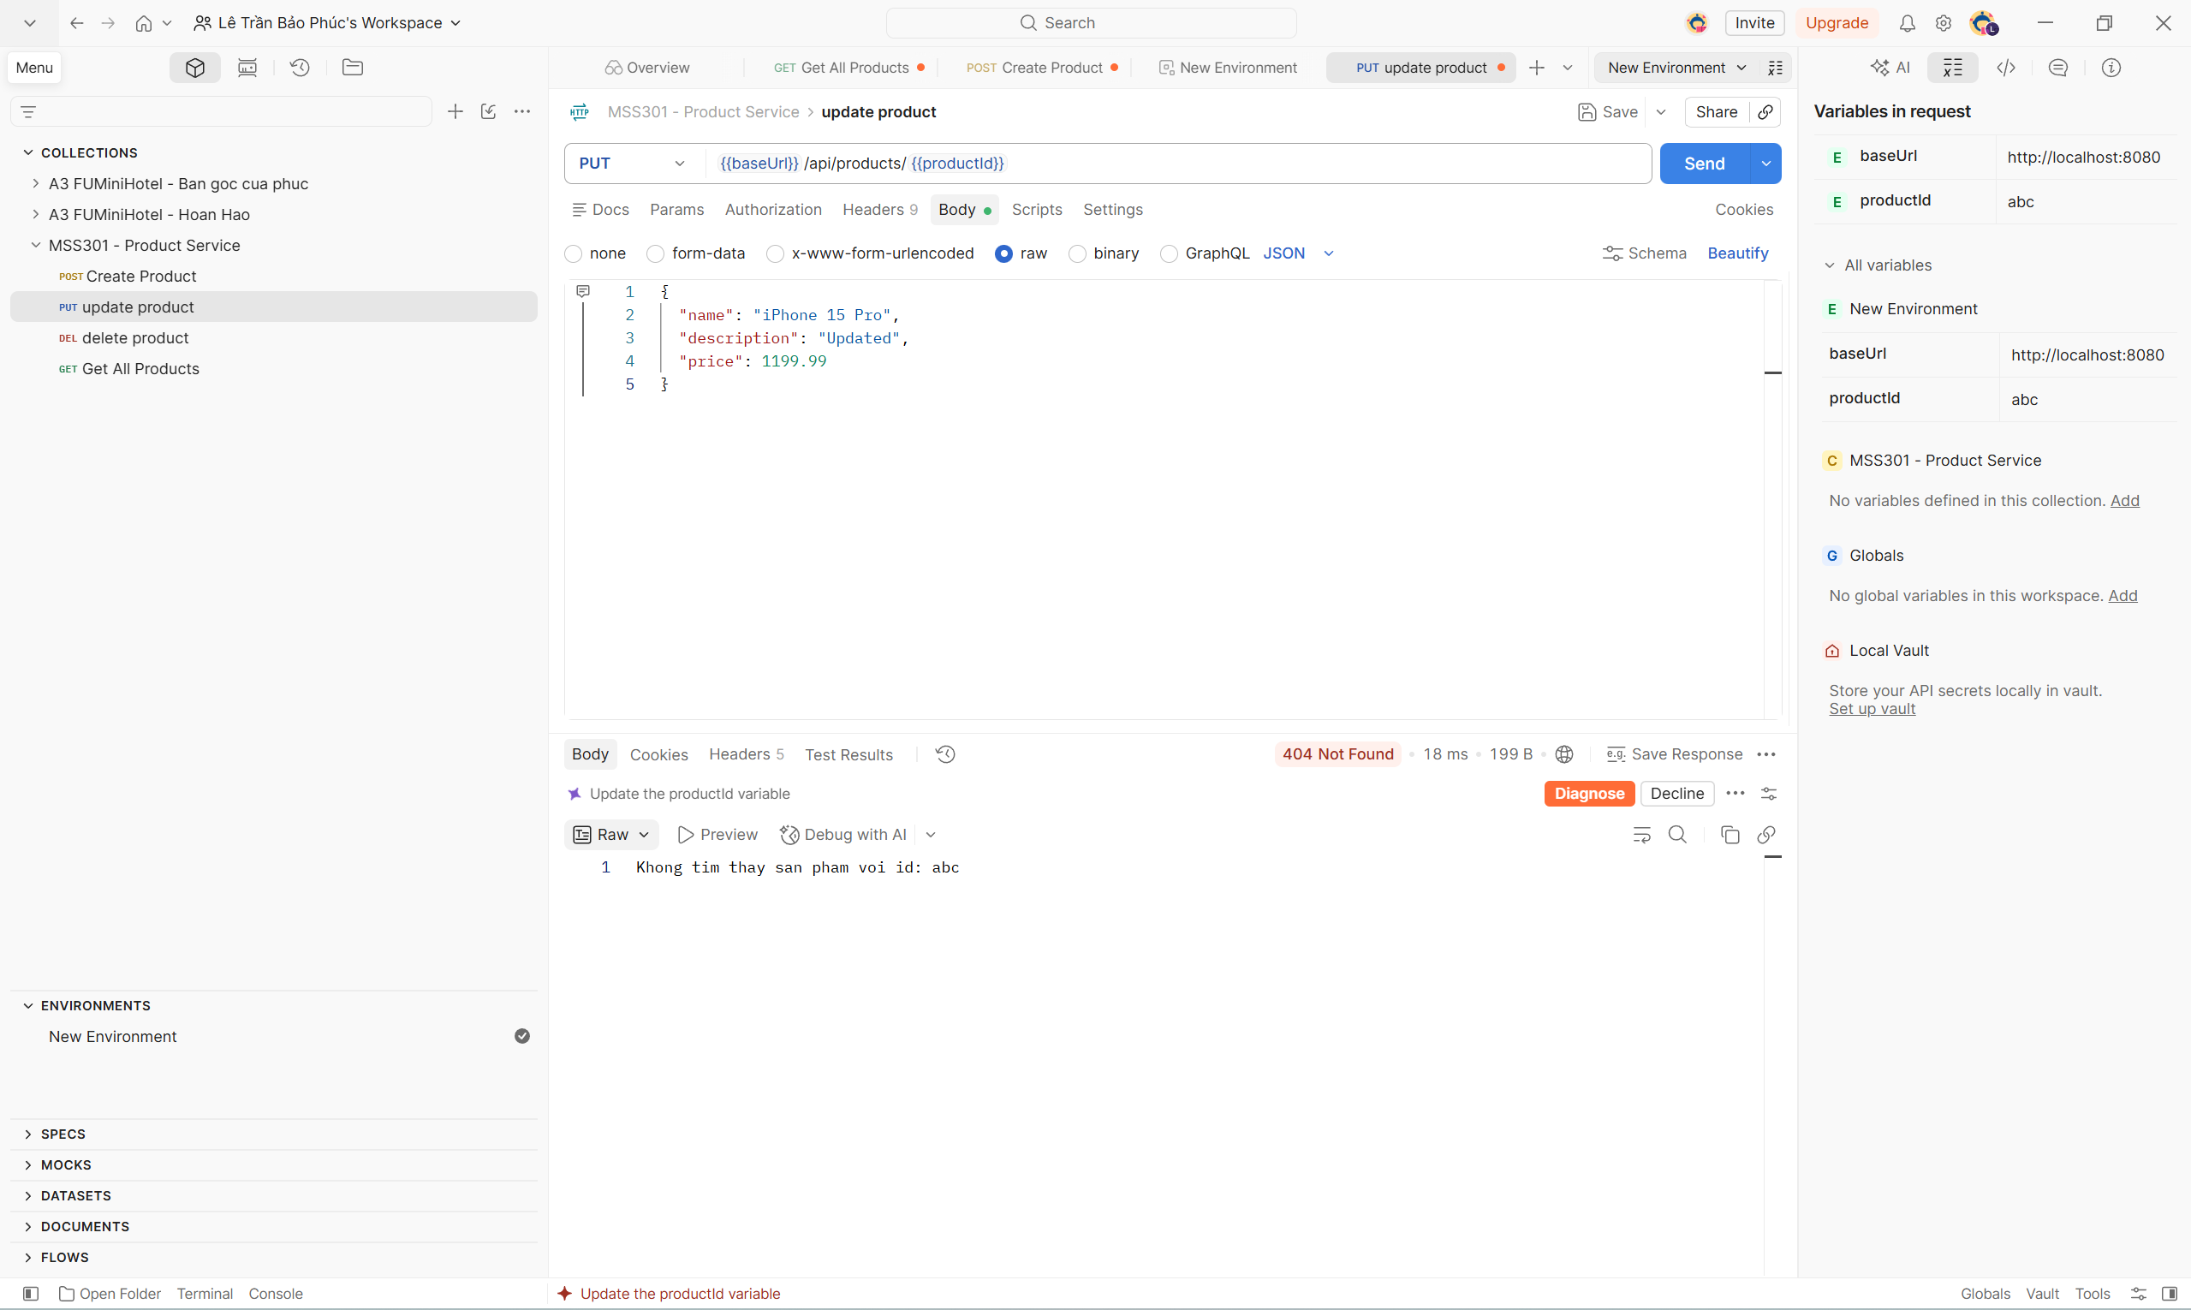

Delete Product
Test Case A — Delete thành công
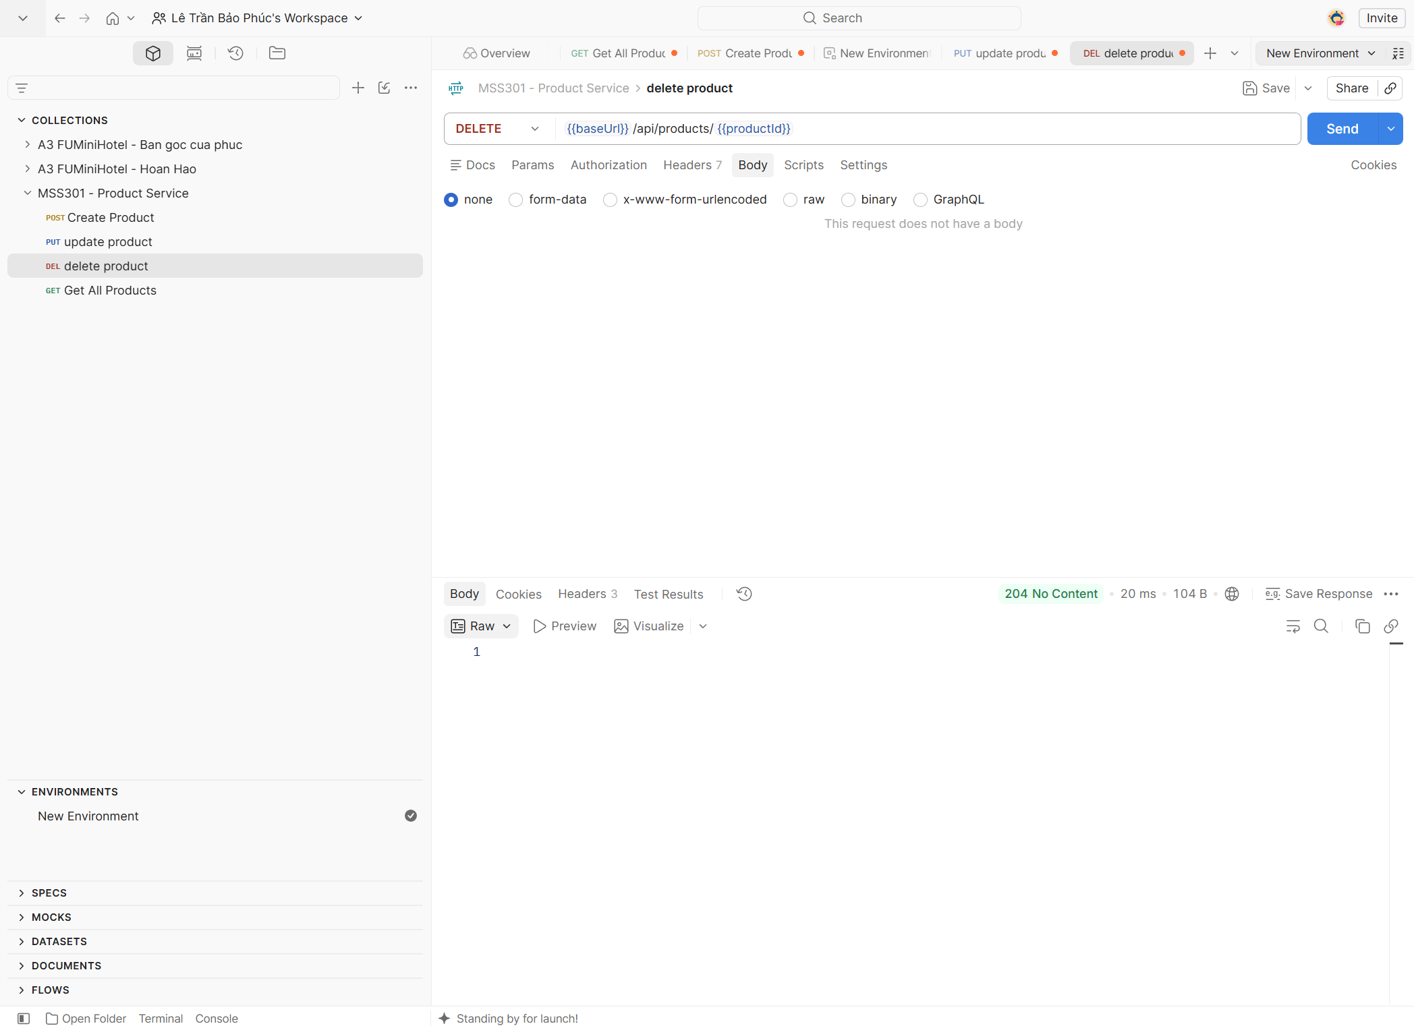
02c - Get All Products (after delete)
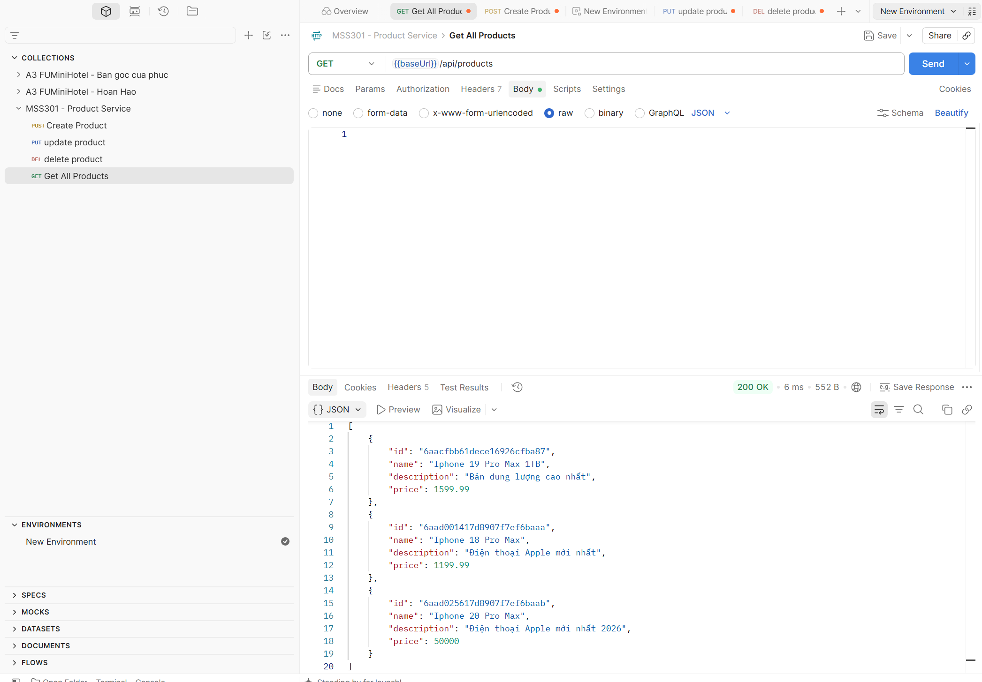

Test Case B — Delete id không tồn tại (hoặc id vừa xoá xong) → phải trả 404
